Şekil Zemin İlişkisi
Her satırdaki noktalı şekilleri çizerek tamamlayın. Yandaki hangi şeklin ortaya çıktığını bulup boyayın.
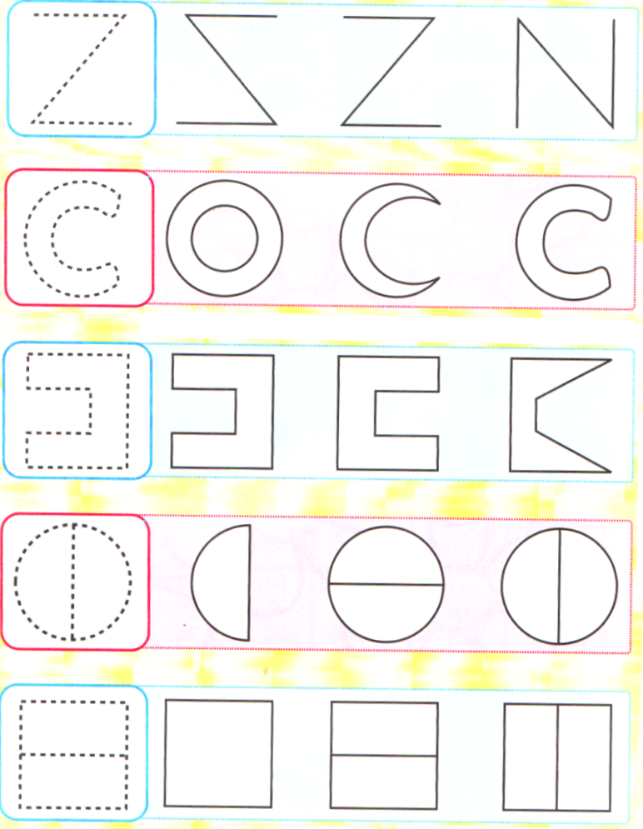

Örüntüler
Her satırdaki şekilleri inceleyerek en sona gelmesi gereken şekli daire içine alınız.
